Консультация для родителей чьи дети не посещают ДОУ.
Как воспитать дочку правильно
Воспитание детей всегда вызывает разногласия и споры. Вопросом относительно того, как правильно воспитать девочку, неоднократно задавались как неопытные родители, так и те, у кого опыта больше. Четких правил, следуя которым можно воспитать идеальную дочь, нет. Но существуют рекомендации, которые могут стать для мам и пап основой правильного отношения к ребенку.
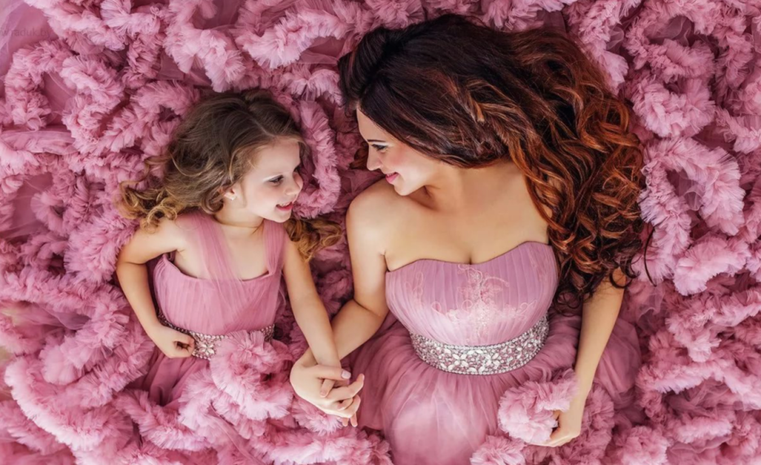
Роль мамы
Мама…Кто может быть роднее и любимее человека, который вынашивал нас на протяжении 9 месяцев под сердцем, испытывал муки во время родов и недосыпал ночей? Кто как ни она знает, как правильно вести себя со своим малышом, с которым на всю жизнь сохраняется особая связь. Но иногда и мамы допускают ошибки в воспитании дочерей, которые в будущем выливаются в плохое поведение, неуправляемость, непослушание и много чего другого.
Роль матери в воспитании дочери огромная. Ведь именно она является эталоном женственности. Глядя на маму, маленькая девочка представляет себя в будущем. Поэтому, прежде чем задаться вопросом о правильном воспитании девочки, мама должна заняться усовершенствованием себя. Независимо от настроения, душевного и физического состояния, дочь всегда должна видеть мать, как:
- Любящего, заботящегося, переживающего все горести и радости человека, к которому в любой момент можно обратиться и получить поддержку.
- Отличную хозяйку, для которой по плечу любой кулинарный шедевр (а если и не по плечу, то она умело выкрутится с этой ситуации).
- Порядок и чистота в доме для нее дело нескольких минут, а ухоженность всех членов семьи – приятная забота.
- Верного друга, который вместо того чтобы посвятить время себе, тратит его на своего ребенка.
Идеальной матери удастся воспитать дочь, не прилагая особых усилий. Ведь малышка с рождения наблюдает за поведением родного человека и неосознанно контролирует эту модель поведения.
Для того чтобы дочь получила хорошее воспитание мать должна:
- Проводить с ней как можно больше времени, так девочка будет чувствовать себя любимой.
- Выполнять домашние дела с маленькой помощницей, дав возможность ей выбрать то, что ей по душе (протирание пыли, уборка, мытье или протирание посуды). Прививая любовь к домашней работе с малых лет, девочка будет подготовлена к будущей семейной жизни, а также станет помощницей для матери.
- Внимательно слушать маленькую собеседницу, выполнять ее просьбы, ведь то о чем она просит для нее очень важно. В дальнейшем и просьбы матери будут услышаны и выполнены.
- Прививать уважение и любовь к отцу. Женщина должна показать, что мужчина в семье главный, он заботится об их благополучии, в любой момент готов защитить и уберечь их. Если демонстрировать неуважение к супругу, не считаться с его мнением, то в будущем то же самое будет делать и повзрослевшая дочь, выбрав себе в спутники слабого и неуверенного мужчину.
- Прививать любовь к чистоте и порядку. Важно! Мама для девочки – это олицетворение женственности. А аморальное поведение и вредные привычки, которые ребенок наблюдает с детства, способны исказить этот светлый образ.
Роль папы в воспитании маленькой принцессы
Папа к воспитанию дочери должен отнестись ответственно. Важно! Повзрослевшая дочь, вероятнее всего, выберет спутника жизни, который похож на отца. И если поведение папы было не самым подобающим, то в жизни его дочери ситуации, которые она наблюдала в семье, будучи ребенком, станут привычным явлением. Поэтому, желая ребенку счастья, необходимо сделать его детство счастливым и беззаботным.
Роль отца в жизни дочери большая, ведь он, как воплощение мужественности, должен убедить ее в том, что в любой момент готов оказать ей защиту. Несмотря на это, отношение к маленькой принцесса должно быть нежное. К распространенным ошибкам, которые допускает отец, воспитывающий дочь, можно отнести:
- Чрезмерная строгость. Отсутствие малейшего проявления любви и нежности со стороны папы способно сделать ребенка черствым. В будущем девочке будет сложно проявлять свои чувства к представителям противоположного пола, как и принимать знаки внимания и комплименты.
- Применение азов воспитания мальчика. Не секрет, что многие мужчины мечтают о сыновьях, с которыми можно поиграть в футбол, порыбачить и перебрать старый автомобиль. Поэтому с появлением дочери, что бы ни стало, пытаются реализовать задуманное. Но не всегда просчитывают то, что не каждая девочка проявит интерес к этому, а если и проявит, то будущее «пацанки» ей обеспечено.
- Вседозволенность. Во многих семьях, в которых папы много работают и дома бывают крайне редко, их любовь к детям проявляется как покупка дорогих подарков, осуществление любых капризов. Так они пытаются компенсировать свое отсутствие. Такие моменты могут очень плохо сказаться на воспитании дочери, так как она привыкает к вседозволенности, к тому, что папа выполнит любую просьбу. В данном случае любовь у ребенка проявляется не столько к папе, сколько к его деньгам.
Многие отцы интересуются тем, как воспитывать дочь. Исключив приведенные выше ошибки, следует обратить внимание на простые рекомендации. Благодаря им можно подарить ребенку счастливое детство, воспоминания о котором будут согревать сердце. Папа должен:
- Уделять больше внимания, отсутствие которого нельзя заменить ничем, даже деньгами.
- Создать все условия для того, чтобы ребенок чувствовал себя защищенным.
- Не скрывать своих чувств. Девочку нужно как можно больше обнимать, целовать, говорить о том, как ее сильно любят.
- Баловать (в пределах разумного). Делать это обязательно нужно, ведь с отцом ребенок, как правило, проводит меньше времени и нуждается в его внимании.
- Демонстрировать восхищение, гордиться крошкой и каждым ее достижением.
- Стать другом, которому можно рассказать о проблеме, и если он ее не решит, то уж точно подскажет, как правильно поступить.
Роль отца в воспитании дочери не менее важна, чем материнская. Хорошо, когда и мама и папа – это надежные и проверенные друзья, которые всегда будут радоваться достижениям больше чем сам ребенок, и переживать с ним каждую неудачу. Но кроме моментов в воспитании, хорошие отношения должны быть и между родителями. Ведь сколько бы времени они ни проводили с детьми, сколько бы внимания им ни уделяли, а неуважение, плохое отношение между супругами вскоре может сказаться на воспитании ребенка. Для того чтобы воспитать ребенка совсем необязательно изучать неисчисляемые тома литературы. Ведь у взрослого человека не получится воспитать ребенка, лучше, чем в свое время воспитали его. А вот работу над собой провести можно. И сделать это нужно в первую очередь для дочери, которая подрастает в семье. Наблюдая за уважительными отношениями между родителями, их взаимопомощью и поддержкой в подсознании девочки все это непременно отложится. И в будущем она возьмет за основу при создании собственной семьи только самое хорошее.
Спасибо за внимание!!!

Старший воспитатель: Никулина А.В

